Lav en teatermaske

Indledning
Med en aflang ballon, aviser, mel og vand kan man lave et flot maske. Opskriften på papmache er meget enkel:

Bland 1 del vand og 1 del fintsigtet mel. Rør godt sammen. Kog fire dele vand op. Tilsæt vandet til melblandingen lidt efter lidt mens du rører. Kog det hele op. Lad det simre i 3-4 minutter. Afkøl og limen er klar. Avisen rives i strimler i ca 2-3 cm bredde. Husk at rive sidelæns med papirfibrene! Dyp avisstrimler i limen når du former.

Start med en ballon. Afmærk med tush hvor langt ned børnene skal lægge papmaché. | 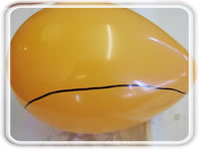
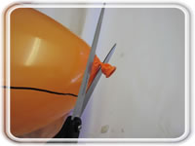 | Klip enden af.
Så er det bare at begynde med "machéringen". Mindst tre lag, gerne lidt ekstra forstærkning rundt i kanten. Behøver ikke tørre mellem lagene. | 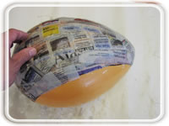
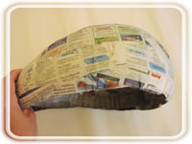 | Så skal den stå natten over. Er det et ekstra tørt sted, er den klar til dagen efter. Er der ikke specielt tørt, hvor den står, så behøver den muligvis 1,5 døgn for at være helt klar.
Mal masken i den ønskede farve. Skær huller til øjnene. Her kan man bruge en spids brødkniv med savtakker. Sikkerhed er her en selvfølge! Vi skal lave en "teaterdame", så vi har malet læbestift og eyeliner. | 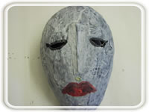
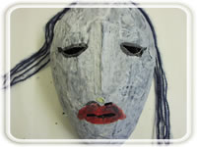 | Masken kan så dekoreres med hvad som helst. For at få en lidt skummel effekt har vi valgt nogle lange garntråde som hår. Har man blæst ballonen op i passende størrelse, er det bare at tage den på og spille teater.

